Je m’appelle …………………………. Le …………………………..

COMPTAGES

Groupe par paquets de 10 et complète


  Dizaines  D | Unités  U


  Dizaines  D | Unités  U

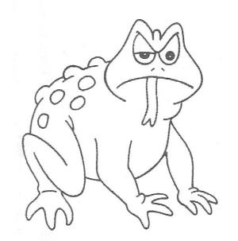
  Dizaines  D | Unités  U


  Dizaines  D | Unités  U


  Dizaines  D | Unités  U

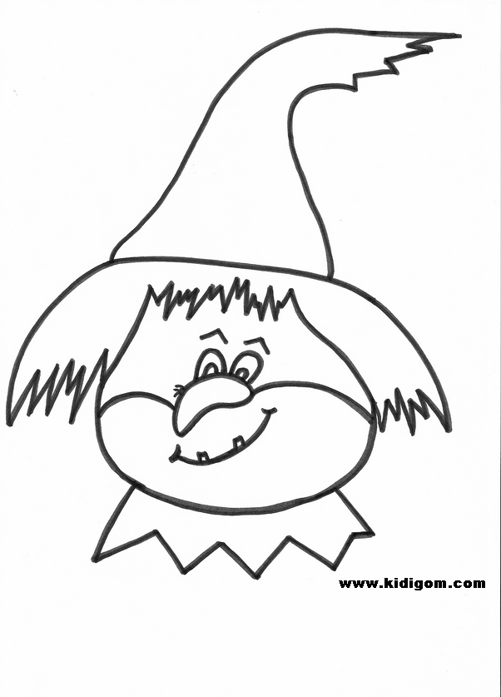
  Dizaines  D | Unités  U

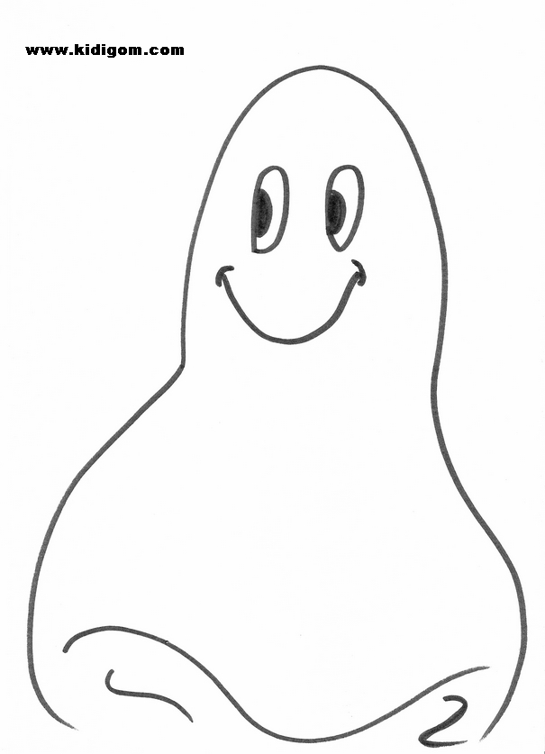
  Dizaines  D | Unités  U

